Informe de Laboratorio

# Practica 5: Transformada de Hough y Cuantificacion Vectorial

Procesamiento Digital de Imagenes  
  
Fecha: Octubre 2025

# 1. Introduccion Teorica

## 1.1 Transformada de Hough

La Transformada de Hough es una tecnica fundamental en el procesamiento de imagenes que permite detectar formas geometricas especificas, principalmente lineas y circulos. El concepto basico detras de esta transformada es mapear puntos del espacio de la imagen al espacio de parametros, donde las formas geometricas se representan de manera mas sencilla.

Para la deteccion de lineas, la Transformada de Hough utiliza la representacion polar de una recta mediante los parametros rho y theta, donde rho es la distancia perpendicular desde el origen hasta la linea, y theta es el angulo que forma esta perpendicular con el eje horizontal. Cada punto en el espacio de la imagen genera una curva sinusoidal en el espacio de Hough, y los puntos colineales producen curvas que se intersectan en un punto comun, permitiendo asi detectar la presencia de una linea.

Los parametros criticos de esta transformada son la resolucion angular (delta theta) y la resolucion de distancia (delta rho), que determinan la precision con la que se detectan las lineas, y el umbral de acumulacion, que define el numero minimo de votos necesarios para considerar que existe una linea. Ajustar estos parametros correctamente es clave para obtener buenos resultados, ya que valores muy bajos generan muchas detecciones falsas, mientras que valores muy altos pueden omitir lineas reales.

## 1.2 Cuantificacion Vectorial

La cuantificacion vectorial es una tecnica de compresion de imagenes que agrupa bloques de pixeles similares y los representa mediante un conjunto reducido de vectores codigo, conocido como diccionario o codebook. A diferencia de la cuantificacion escalar que procesa cada pixel individualmente, la cuantificacion vectorial considera patrones de pixeles, aprovechando la correlacion espacial entre pixeles vecinos.

El algoritmo LBG, tambien conocido como algoritmo de Linde-Buzo-Gray, es el metodo estandar para generar el diccionario de vectores codigo. Este algoritmo es una variante del algoritmo de clustering K-means adaptada especificamente para cuantificacion vectorial. El proceso comienza dividiendo la imagen en bloques de tamaño fijo, por ejemplo 2x2 o 4x4 pixeles, y convirtiendo cada bloque en un vector. Luego, mediante un proceso iterativo de agrupamiento, se encuentran los vectores representativos que minimizan la distorsion total.

El tamaño del bloque y el tamaño del diccionario son los parametros fundamentales que determinan la relacion entre compresion y calidad. Bloques mas grandes permiten mayor compresion pero pueden perder detalles finos, mientras que diccionarios mas grandes preservan mejor la calidad pero reducen la tasa de compresion. La evaluacion de los resultados se realiza mediante metricas objetivas como MSE y PSNR, asi como mediante inspeccion visual de las imagenes reconstruidas.

# 2. Metodologia - Transformada de Hough

Para la deteccion de lineas mediante la Transformada de Hough, se siguio el siguiente procedimiento sistematico para cada una de las tres imagenes de prueba.

## 2.1 Procedimiento Implementado

1. Carga de la imagen original: Se leyo cada imagen en formato PNG utilizando OpenCV.
2. Conversion a escala de grises: Como la Transformada de Hough trabaja sobre imagenes de un solo canal, se convirtio cada imagen a escala de grises. Esto simplifica el procesamiento y permite enfocarse en las caracteristicas estructurales sin la influencia del color.
3. Deteccion de bordes con Canny: Antes de aplicar la Transformada de Hough, es necesario identificar los bordes en la imagen. Se utilizo el detector de bordes Canny con umbrales de 50 y 150, previamente aplicando un filtro Gaussiano para reducir el ruido. Este paso es crucial porque la Transformada de Hough trabaja sobre los puntos de borde.
4. Aplicacion de la Transformada de Hough: Se implemento la Transformada de Hough probabilistica, que es mas eficiente que la version estandar y permite especificar parametros adicionales como la longitud minima de linea y la distancia maxima entre segmentos. Se experimento con diferentes configuraciones de parametros para analizar su efecto.
5. Superposicion de lineas detectadas: Las lineas detectadas se dibujaron sobre la imagen original para facilitar la evaluacion visual de los resultados.
6. Analisis parametrico: Se probaron cuatro configuraciones diferentes de parametros para cada imagen, variando el umbral de acumulacion, la longitud minima de linea y la resolucion angular. Esto permitio entender como cada parametro afecta la sensibilidad y precision de la deteccion.

# 3. Resultados - Transformada de Hough

## 3.1 ImgHough01

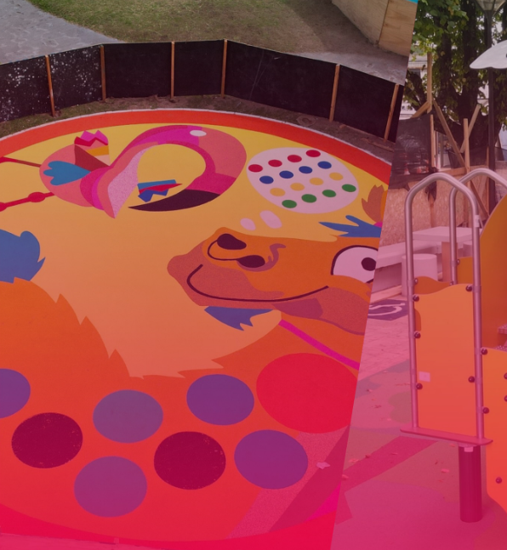

*Figura 1: Imagen original ImgHough01*

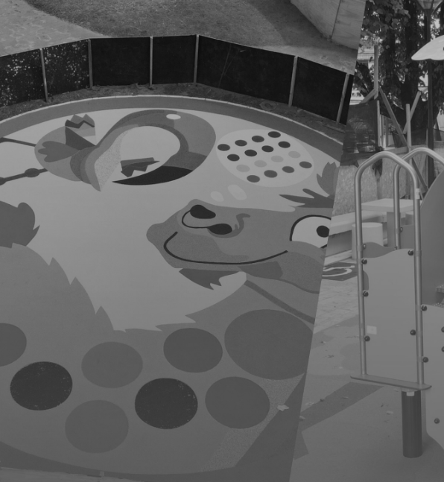

*Figura 2: Conversion a escala de grises*

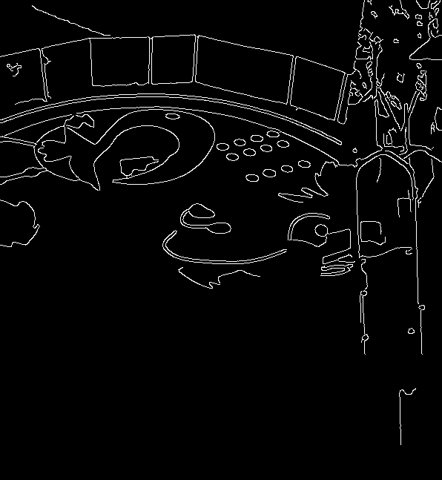

*Figura 3: Bordes detectados con Canny*

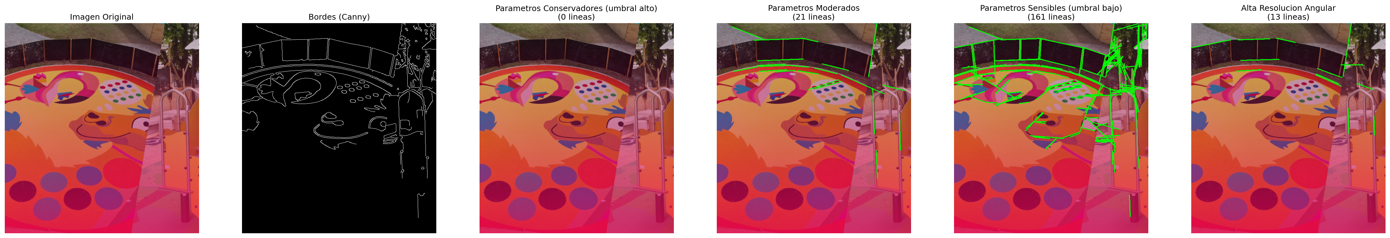

*Figura 4: Comparacion de diferentes configuraciones de parametros*

Para la imagen ImgHough01, se observa que los parametros tienen un impacto significativo en el numero y calidad de las lineas detectadas. Con umbrales conservadores se detectan solo las lineas mas prominentes, evitando falsos positivos pero pudiendo perder algunas lineas reales. Por otro lado, con parametros sensibles se detectan muchas mas lineas, capturando mas detalles pero tambien generando mas detecciones espurias.

## 3.2 ImgHough03



*Figura 4: Imagen original ImgHough03*



*Figura 5: Conversion a escala de grises*

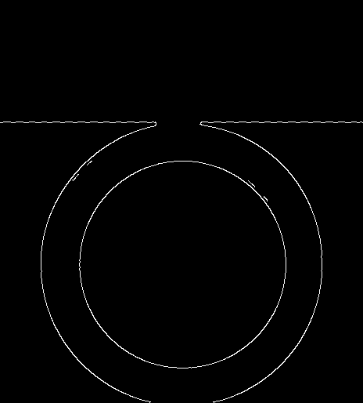

*Figura 6: Bordes detectados con Canny*

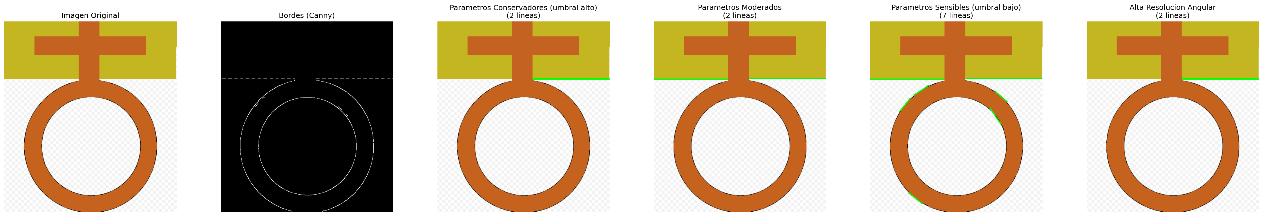

*Figura 7: Comparacion de diferentes configuraciones de parametros*

Para la imagen ImgHough03, se observa que los parametros tienen un impacto significativo en el numero y calidad de las lineas detectadas. Con umbrales conservadores se detectan solo las lineas mas prominentes, evitando falsos positivos pero pudiendo perder algunas lineas reales. Por otro lado, con parametros sensibles se detectan muchas mas lineas, capturando mas detalles pero tambien generando mas detecciones espurias.

## 3.3 ImgHough04



*Figura 7: Imagen original ImgHough04*



*Figura 8: Conversion a escala de grises*

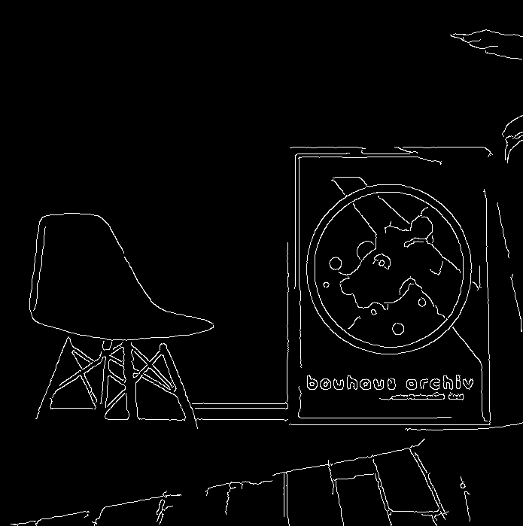

*Figura 9: Bordes detectados con Canny*

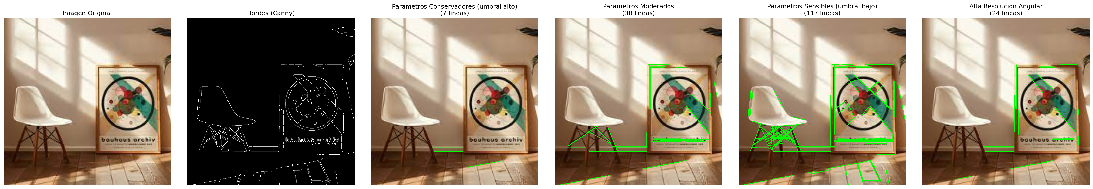

*Figura 10: Comparacion de diferentes configuraciones de parametros*

Para la imagen ImgHough04, se observa que los parametros tienen un impacto significativo en el numero y calidad de las lineas detectadas. Con umbrales conservadores se detectan solo las lineas mas prominentes, evitando falsos positivos pero pudiendo perder algunas lineas reales. Por otro lado, con parametros sensibles se detectan muchas mas lineas, capturando mas detalles pero tambien generando mas detecciones espurias.

# 4. Analisis de Parametros - Hough

Durante la experimentacion con la Transformada de Hough, se identificaron varios aspectos importantes sobre como los parametros afectan los resultados.

## 4.1 Efecto del Umbral de Acumulacion

El umbral de acumulacion determina cuantos puntos de borde deben votar por una linea para que esta sea considerada valida. Se probaron umbrales de 40, 80 y 150. Con umbrales bajos se detectaron muchas lineas cortas y fragmentadas, algunas de las cuales podrian no corresponder a estructuras reales. Con umbrales altos solo se detectaron las lineas mas largas y definidas, lo cual es apropiado para imagenes con estructuras lineales claras pero puede perder informacion en imagenes mas complejas.

## 4.2 Efecto de la Resolucion Angular

Se experimento con resoluciones angulares de pi/180 y pi/360 radianes. Una mayor resolucion angular (pi/360) permite detectar lineas con orientaciones mas precisas, lo cual es util cuando las lineas no estan perfectamente alineadas con los ejes. Sin embargo, esto aumenta el costo computacional y puede generar detecciones duplicadas de la misma linea con angulos ligeramente diferentes.

## 4.3 Longitud Minima y Espacios Maximos

La longitud minima de linea y el espaciado maximo entre segmentos son parametros especificos de la Transformada de Hough probabilistica. Una longitud minima alta filtra lineas cortas que podrian ser ruido, mientras que un espaciado maximo mayor permite unir segmentos de linea que estan ligeramente separados debido a discontinuidades en los bordes. El balance entre estos parametros depende mucho del tipo de imagen que se esta procesando.

# 5. Metodologia - Cuantificacion Vectorial

Para la compresion de imagenes mediante cuantificacion vectorial, se implemento el algoritmo LBG completo siguiendo estos pasos.

## 5.1 Procedimiento Implementado

1. Carga de la imagen: Se cargaron las tres imagenes de prueba en formato JPG.
2. Division en bloques: La imagen se dividio en bloques no solapados de tamaño especifico. Se probaron dos configuraciones: bloques de 2x2 pixeles y bloques de 4x4 pixeles. Cada bloque RGB se convirtio en un vector de dimension 12 (para 2x2) o 48 (para 4x4), concatenando los valores de los tres canales de color.
3. Generacion del conjunto de entrenamiento: Todos los bloques de la imagen se utilizaron como conjunto de entrenamiento. Esto genero conjuntos de cientos de miles de vectores, dependiendo del tamaño de la imagen y del tamaño de bloque elegido.
4. Aplicacion del algoritmo LBG: Se utilizo la implementacion de K-means de scikit-learn, que es matematicamente equivalente al algoritmo LBG. Se especifico un diccionario de 128 vectores codigo. El algoritmo itero hasta convergencia, minimizando la distorsion total medida como la suma de distancias cuadraticas entre cada vector y su codigo mas cercano.
5. Cuantificacion: Cada bloque de la imagen original se reemplazo por el vector codigo mas cercano del diccionario, usando distancia euclidiana como metrica.
6. Reconstruccion: Se reconstruyo la imagen reorganizando los vectores codigo en su posicion espacial original y convirtiendolos de vuelta a bloques de pixeles.
7. Calculo de metricas: Se calcularon MSE y PSNR comparando la imagen original con la reconstruida. Tambien se calculo la tasa de compresion teorica considerando el tamaño del diccionario y los indices necesarios para representar la imagen.

# 6. Resultados - Cuantificacion Vectorial

## 6.1 Resumen de Metricas

|  |  |  |  |  |
| --- | --- | --- | --- | --- |
| **Imagen** | **Tamaño Bloque** | **MSE** | **PSNR (dB)** | **Compresion (x)** |
| ImgCuantif01 | 2x2 | 40.34 | 32.07 | 13.69 |
| ImgCuantif01 | 4x4 | 103.04 | 28.00 | 53.62 |
| ImgCuantif02 | 2x2 | 54.48 | 30.77 | 13.69 |
| ImgCuantif02 | 4x4 | 187.26 | 25.41 | 53.62 |
| ImgCuantif03 | 2x2 | 63.57 | 30.10 | 13.56 |
| ImgCuantif03 | 4x4 | 221.56 | 24.68 | 46.38 |

La tabla anterior resume las metricas obtenidas para todas las imagenes y configuraciones probadas. Se observa claramente el compromiso entre compresion y calidad: los bloques de 4x4 logran tasas de compresion mucho mayores, pero con un aumento significativo del error y una reduccion del PSNR.

## 6.2 Resultados Visuales - ImgCuantif01

**Configuracion: Bloques 2x2, Diccionario 128 vectores**

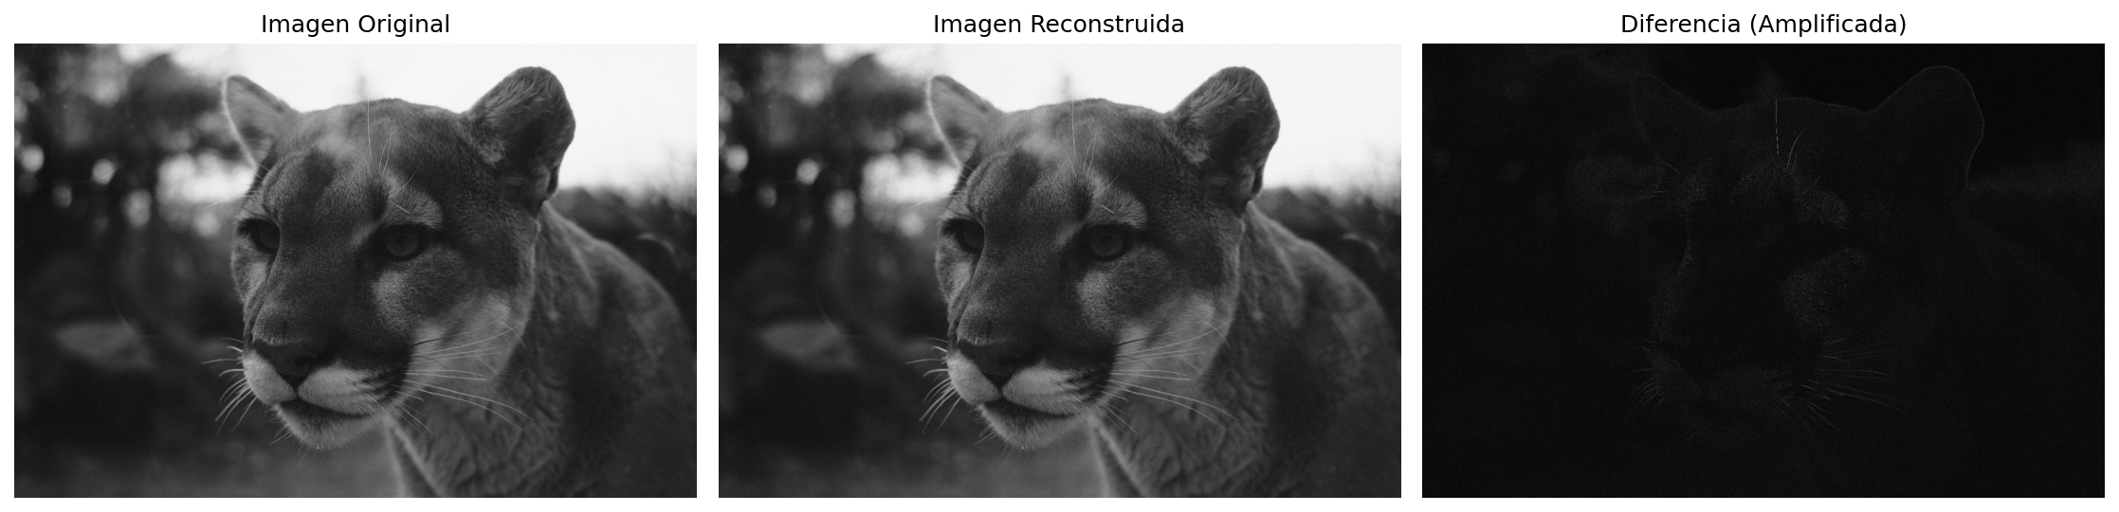

*Comparacion de ImgCuantif01 con bloques 2x2*

Se obtuvo un MSE de 40.34 y un PSNR de 32.07 dB, logrando una compresion de 13.69x. La calidad visual se mantiene bastante buena, con perdidas apenas perceptibles en areas homogeneas.

**Configuracion: Bloques 4x4, Diccionario 128 vectores**

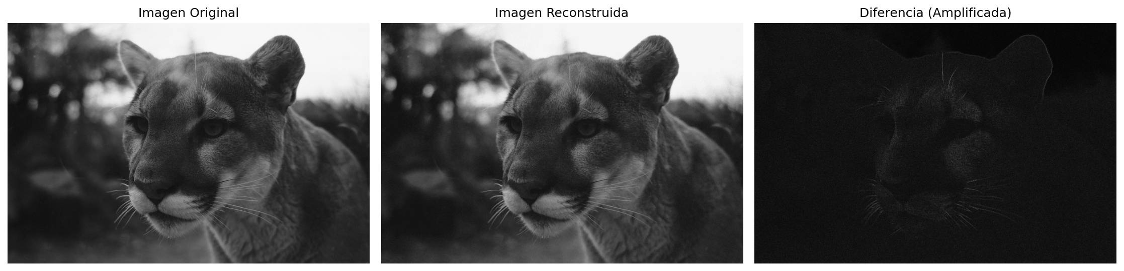

*Comparacion de ImgCuantif01 con bloques 4x4*

Se obtuvo un MSE de 103.04 y un PSNR de 28.00 dB, logrando una compresion de 53.62x. Se observa cierta degradacion visual, especialmente en regiones con textura fina y bordes.

## 6.2 Resultados Visuales - ImgCuantif02

**Configuracion: Bloques 2x2, Diccionario 128 vectores**

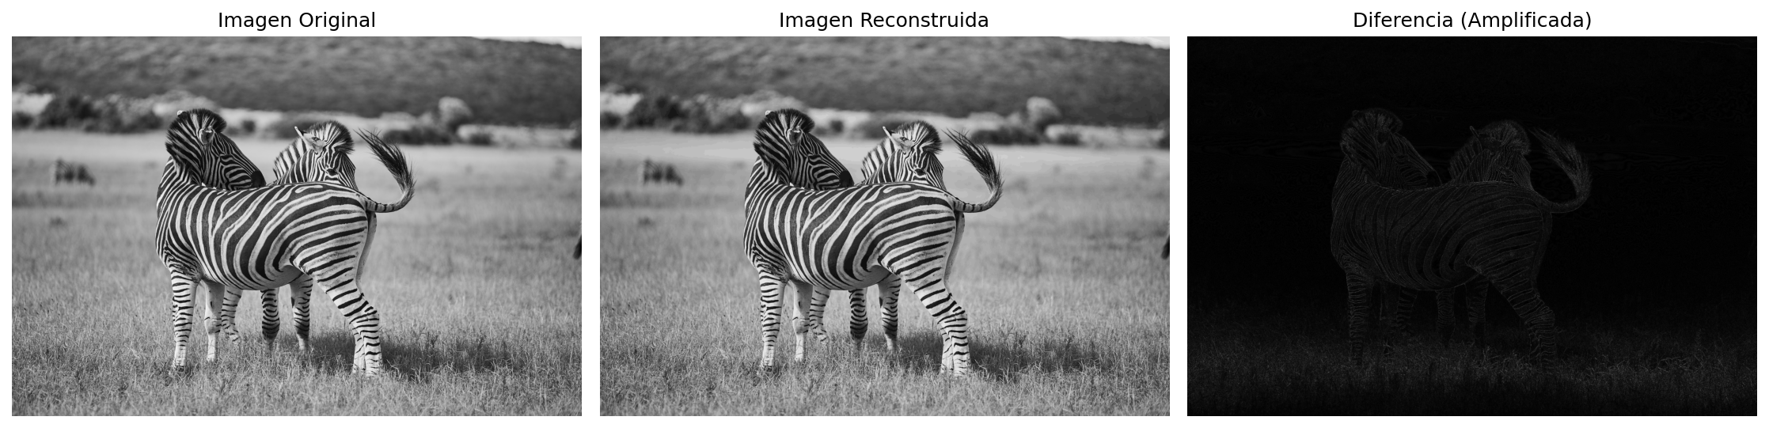

*Comparacion de ImgCuantif02 con bloques 2x2*

Se obtuvo un MSE de 54.48 y un PSNR de 30.77 dB, logrando una compresion de 13.69x. La calidad visual se mantiene bastante buena, con perdidas apenas perceptibles en areas homogeneas.

**Configuracion: Bloques 4x4, Diccionario 128 vectores**

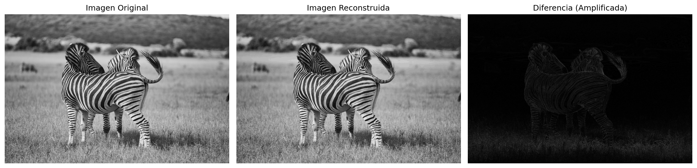

*Comparacion de ImgCuantif02 con bloques 4x4*

Se obtuvo un MSE de 187.26 y un PSNR de 25.41 dB, logrando una compresion de 53.62x. Se observa cierta degradacion visual, especialmente en regiones con textura fina y bordes.

## 6.2 Resultados Visuales - ImgCuantif03

**Configuracion: Bloques 2x2, Diccionario 128 vectores**

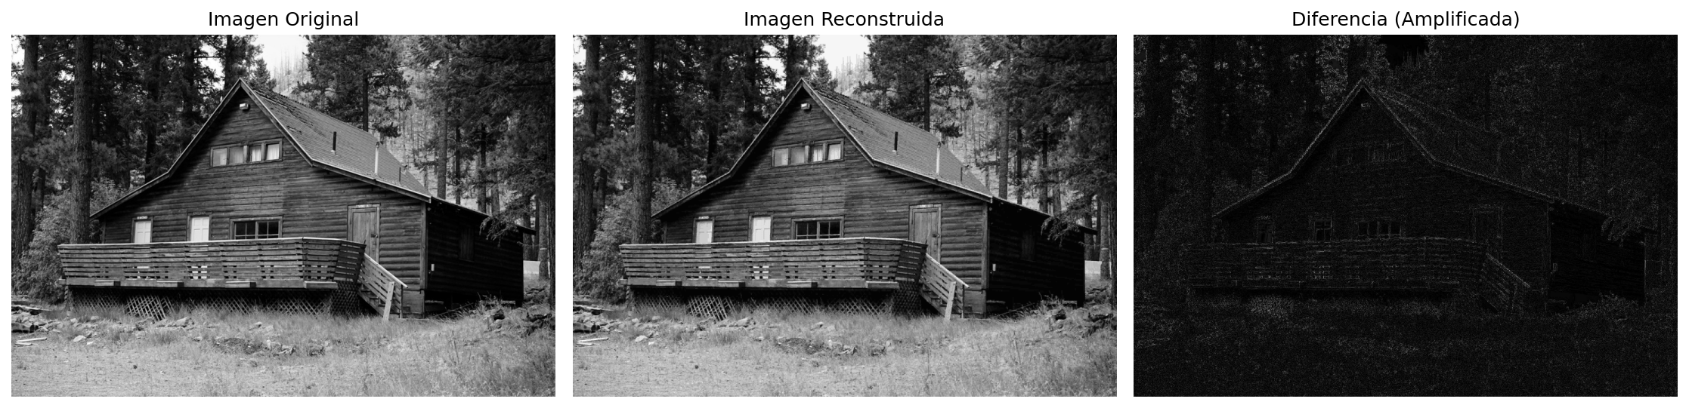

*Comparacion de ImgCuantif03 con bloques 2x2*

Se obtuvo un MSE de 63.57 y un PSNR de 30.10 dB, logrando una compresion de 13.56x. La calidad visual se mantiene bastante buena, con perdidas apenas perceptibles en areas homogeneas.

**Configuracion: Bloques 4x4, Diccionario 128 vectores**

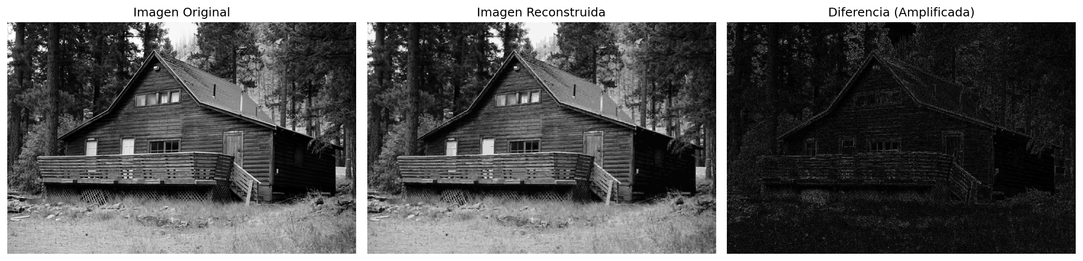

*Comparacion de ImgCuantif03 con bloques 4x4*

Se obtuvo un MSE de 221.56 y un PSNR de 24.68 dB, logrando una compresion de 46.38x. Se observa cierta degradacion visual, especialmente en regiones con textura fina y bordes.

# 7. Analisis Comparativo - Cuantificacion Vectorial

## 7.1 Efecto del Tamaño de Bloque

El tamaño de bloque es el parametro que mas impacto tiene en el balance entre compresion y calidad. Los bloques de 2x2 pixeles preservan mejor los detalles finos y los bordes nitidos, porque cada vector representa un area pequeña de la imagen. Esto resulta en valores de PSNR generalmente superiores a 30 dB, lo cual indica una buena calidad visual. Sin embargo, la tasa de compresion es limitada, alrededor de 13-14x.

Por otro lado, los bloques de 4x4 pixeles agrupan areas mas grandes, lo que permite representar la imagen con menos vectores y lograr compresiones mucho mayores, del orden de 45-54x. El costo es una perdida notable de calidad, especialmente visible en las regiones con gradientes suaves y texturas detalladas, donde aparece un efecto de "blocado" caracteristico. Los valores de PSNR caen a 24-28 dB, indicando una distorsion mas significativa.

## 7.2 Comportamiento segun Contenido de Imagen

Se observo que el contenido de la imagen afecta considerablemente los resultados. ImgCuantif01, que tiene areas mas homogeneas, presento mejor PSNR y menor MSE en comparacion con ImgCuantif02 e ImgCuantif03, que contienen mas detalles y texturas. Esto es esperable porque la cuantificacion vectorial funciona mejor cuando hay muchos bloques similares que pueden agruparse efectivamente.

Las imagenes con alto contenido de frecuencias espaciales altas, como bordes finos y texturas complejas, sufren mas degradacion porque requieren mas vectores codigo diferentes para representar adecuadamente la variedad de patrones. Con un diccionario fijo de 128 vectores, estas imagenes tienen mayor error de cuantificacion.

## 7.3 Evaluacion del Algoritmo LBG

El algoritmo LBG demostro ser efectivo para generar diccionarios representativos. La convergencia fue relativamente rapida, generalmente en menos de 20 iteraciones. La eleccion de 128 vectores codigo fue un compromiso razonable: suficientes vectores para capturar la variabilidad de la imagen, pero no tantos como para eliminar el beneficio de la compresion.

Un aspecto interesante es que el diccionario generado se adapta al contenido especifico de cada imagen. Si se inspeccionaran los vectores codigo, se verian patrones tipicos de esa imagen particular. Esto hace que el codebook no sea reutilizable entre imagenes diferentes, lo cual es una limitacion practica de esta tecnica.

# 8. Conclusiones

Esta practica permitio comprender en profundidad dos tecnicas fundamentales del procesamiento digital de imagenes: la Transformada de Hough para deteccion de estructuras geometricas y la cuantificacion vectorial para compresion.

## 8.1 Sobre la Transformada de Hough

La Transformada de Hough resulto ser una herramienta robusta para detectar lineas, incluso en presencia de ruido y discontinuidades en los bordes. La principal ventaja de esta tecnica es que no requiere que las lineas sean completamente continuas, lo cual es muy util en imagenes reales donde los bordes pueden estar fragmentados. Sin embargo, encontre que el exito de la deteccion depende criticamente de una buena etapa previa de deteccion de bordes y de la correcta configuracion de parametros.

Un desafio importante es la eleccion de parametros. No existe una configuracion universal que funcione bien para todas las imagenes. Imagenes con muchas lineas cortas requieren umbrales bajos y longitudes minimas pequeñas, mientras que imagenes con pocas lineas largas se benefician de configuraciones mas conservadoras. La experimentacion con multiples conjuntos de parametros, como hicimos en esta practica, es esencial para entender como ajustar la tecnica a cada caso.

En cuanto a aplicaciones practicas, la Transformada de Hough es invaluable en areas como vision por computadora para vehiculos autonomos, reconocimiento de documentos, analisis de imagenes medicas, y cualquier tarea donde se necesite detectar estructuras lineales o geometricas especificas.

## 8.2 Sobre la Cuantificacion Vectorial

La cuantificacion vectorial mediante el algoritmo LBG demostro ser efectiva para comprimir imagenes, logrando reducciones significativas de tamaño con perdidas controladas de calidad. La tecnica aprovecha la redundancia espacial inherente en las imagenes naturales, donde bloques vecinos tienden a ser similares.

El compromiso fundamental entre compresion y calidad se hizo muy evidente en los experimentos. Los bloques pequeños (2x2) mantienen buena calidad visual pero comprimen poco, mientras que bloques grandes (4x4) comprimen mucho mas pero con degradacion notable. Este es un balance que debe decidirse segun la aplicacion: si se necesita maxima calidad visual, se elegiran bloques pequeños y diccionarios grandes; si el objetivo principal es minimizar el tamaño, se usaran bloques mas grandes.

Comparando con tecnicas modernas como JPEG, la cuantificacion vectorial tiene algunas ventajas en ciertos escenarios, especialmente en imagenes con patrones repetitivos. Sin embargo, es mas costosa computacionalmente durante el entrenamiento del diccionario y requiere almacenar o transmitir el codebook junto con los indices, lo cual puede ser un overhead significativo para imagenes pequeñas.

## 8.3 Reflexiones Finales

Implementar estos algoritmos desde la practica me dio una comprension mucho mas profunda que simplemente estudiar la teoria. Ver como pequeños cambios en los parametros afectan drasticamente los resultados fue muy instructivo. Tambien aprecie la importancia de las metricas objetivas como MSE y PSNR, aunque note que no siempre coinciden perfectamente con la percepcion visual humana.

Un aspecto que me parecio particularmente interesante es como estas tecnicas relativamente antiguas siguen siendo relevantes. La Transformada de Hough se usa en sistemas actuales de deteccion y la cuantificacion vectorial influyo en el desarrollo de tecnicas mas modernas de compresion y machine learning, como la cuantificacion de redes neuronales.

Para trabajos futuros, seria interesante experimentar con la deteccion de circulos usando la Transformada de Hough circular, y probar cuantificacion vectorial con diccionarios de diferentes tamaños para construir curvas completas de rate-distortion. Tambien seria valioso comparar directamente con JPEG en terminos de tiempo de procesamiento y calidad visual a la misma tasa de compresion.